La nome azienda SA, cerca immediatamente o per data da convenire un
COSTRUTTORE DIE PONTEGGI
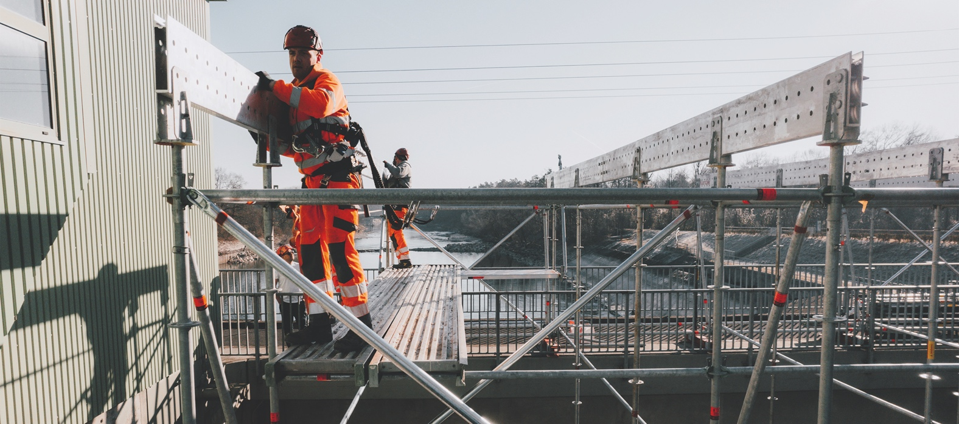
80 – 100%

Spazio per il testo sull'azienda

Il vostro compito
- Area riservata
- Area riservata
- Area riservata
- Area riservata
- Area riservata
- Area riservata

Le vostre competenze
- Area riservata
- Area riservata
- Area riservata
- Area riservata
- Area riservata
- Area riservata
- Area riservata

La vostra candidatura
Si prega di inviare la candidatura completa a: Azienda di ponteggi, persona di contatto, via, località o per e-mail a info@azienda.ch

Per eventuali domande, si prega di contattare il <signor/signora, persona di contatto> al numero +41 00 123 45 67.

